【異動】別の学校にデータを移行する方法
ロイロノート・スクールでは「インポート」「エクスポート」で別の学校にデータを移行できます。

異動前の学校IDでの操作
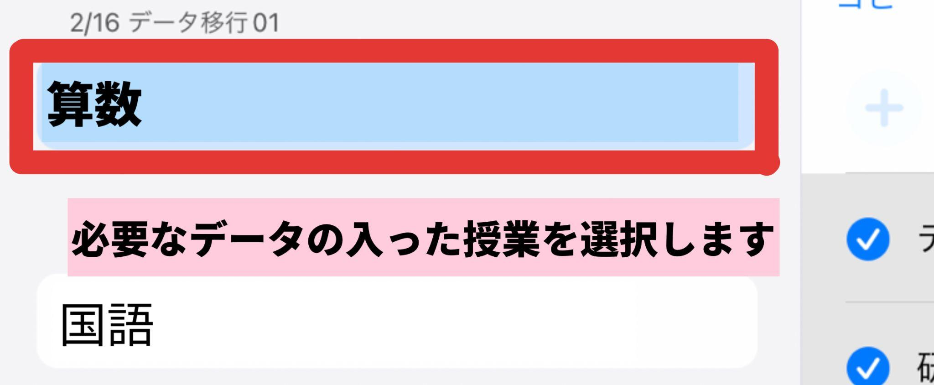

① 異動前の学校IDでのログイン・授業の選択
異動前の学校IDでログインし、必要なデータのはいった「授業」
を選択します

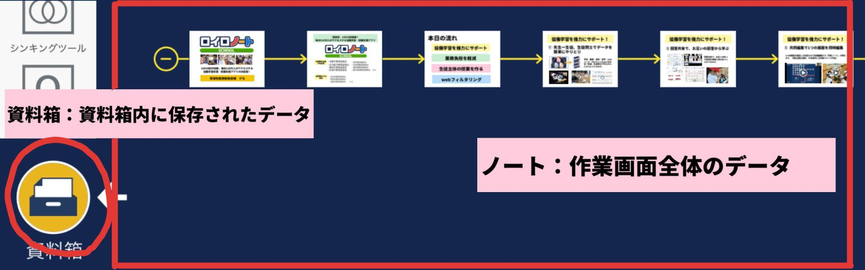

② データのエクスポート（取り出し）
データは、「ノート」または「資料箱」から
エクスポート（取り出し）することができます

「ノート」のデータのエクスポート
1 エクスポートを選択する  ノート選択画面の右上にある＞「エクスポート」を選択します。 | 2 エクスポートするノートの選択  エクスポートするノートを選択し、  「エクスポート」ボタンを選択します。
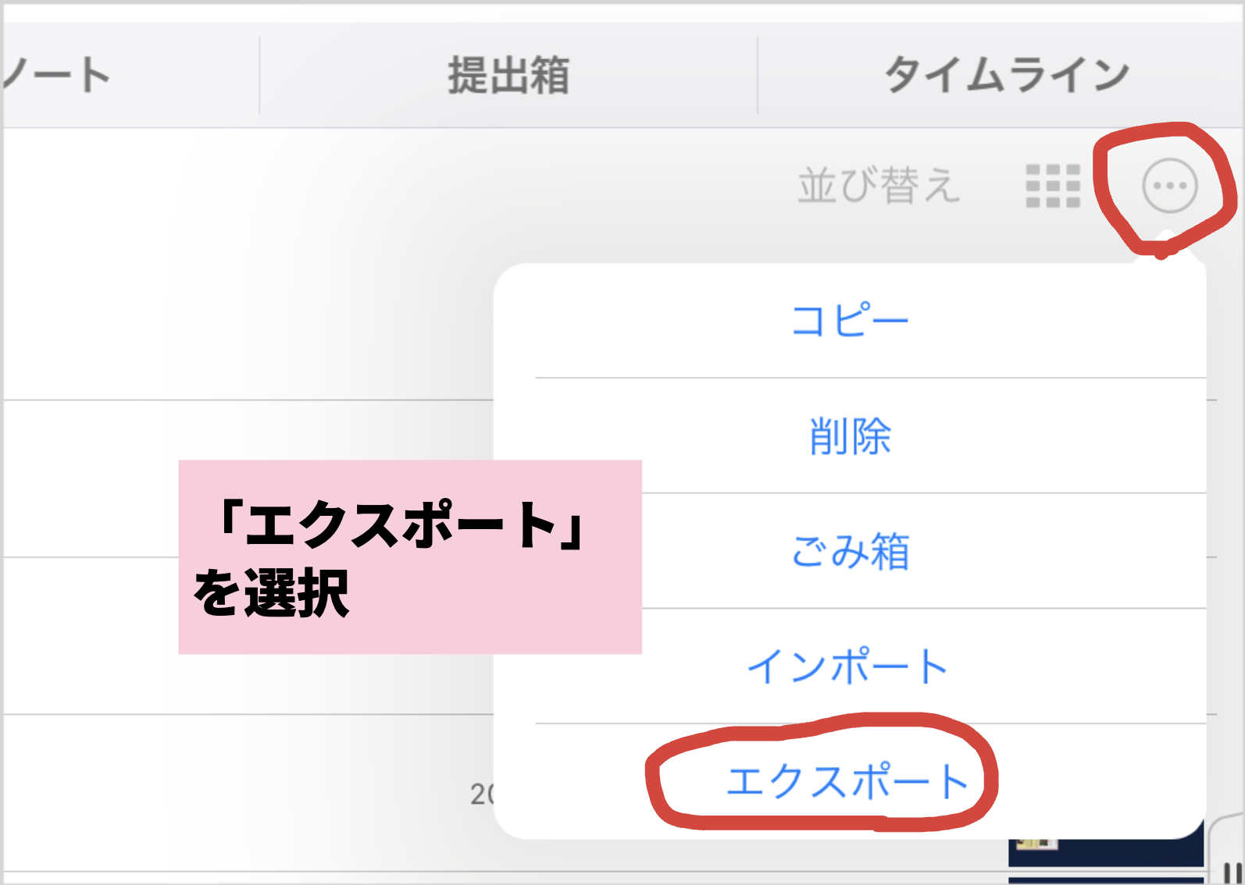 | 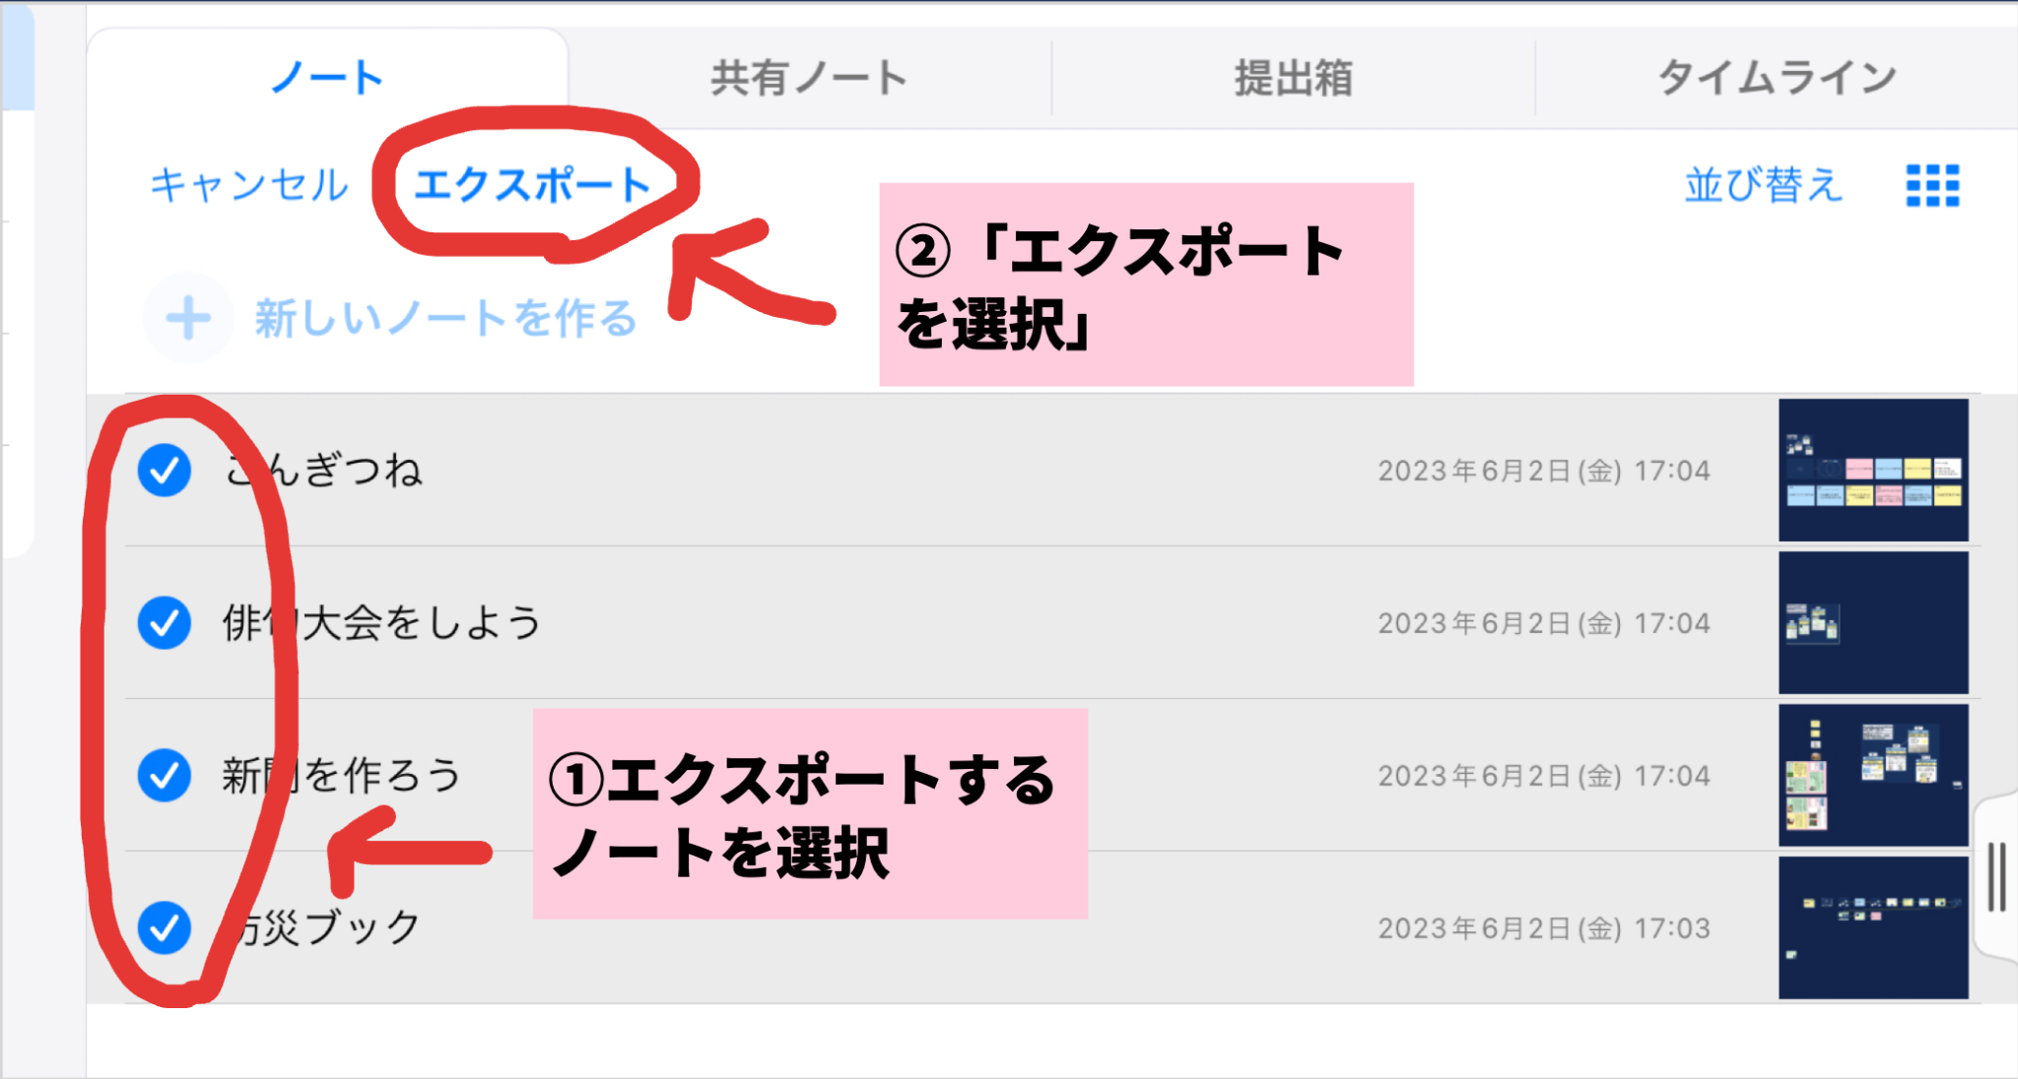

資料箱のデータのエクスポート：マイフォルダのデータをエクスポートできます
1 マイフォルダ内でエクスポートを選択する  マイフォルダを開き、ボタンを選択し、「エクスポート」を選択します | 2 エクスポートする資料の選択  エクスポートする資料を選択し、  「エクスポート」ボタンを選択します。
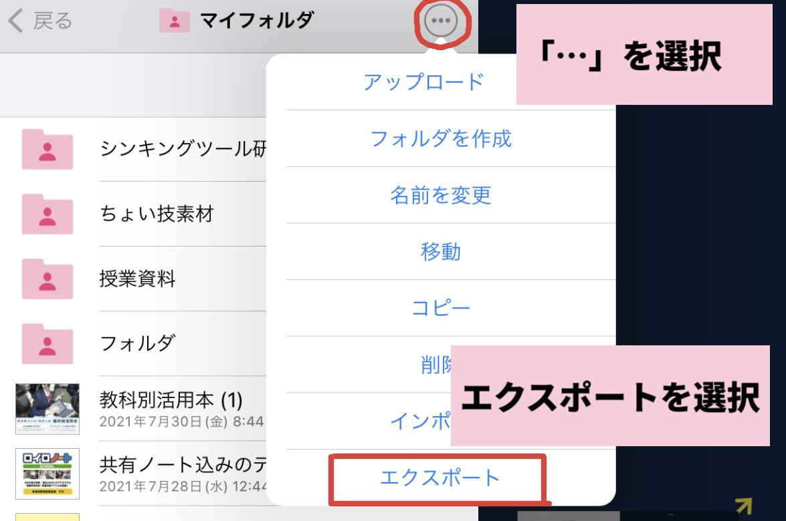 | 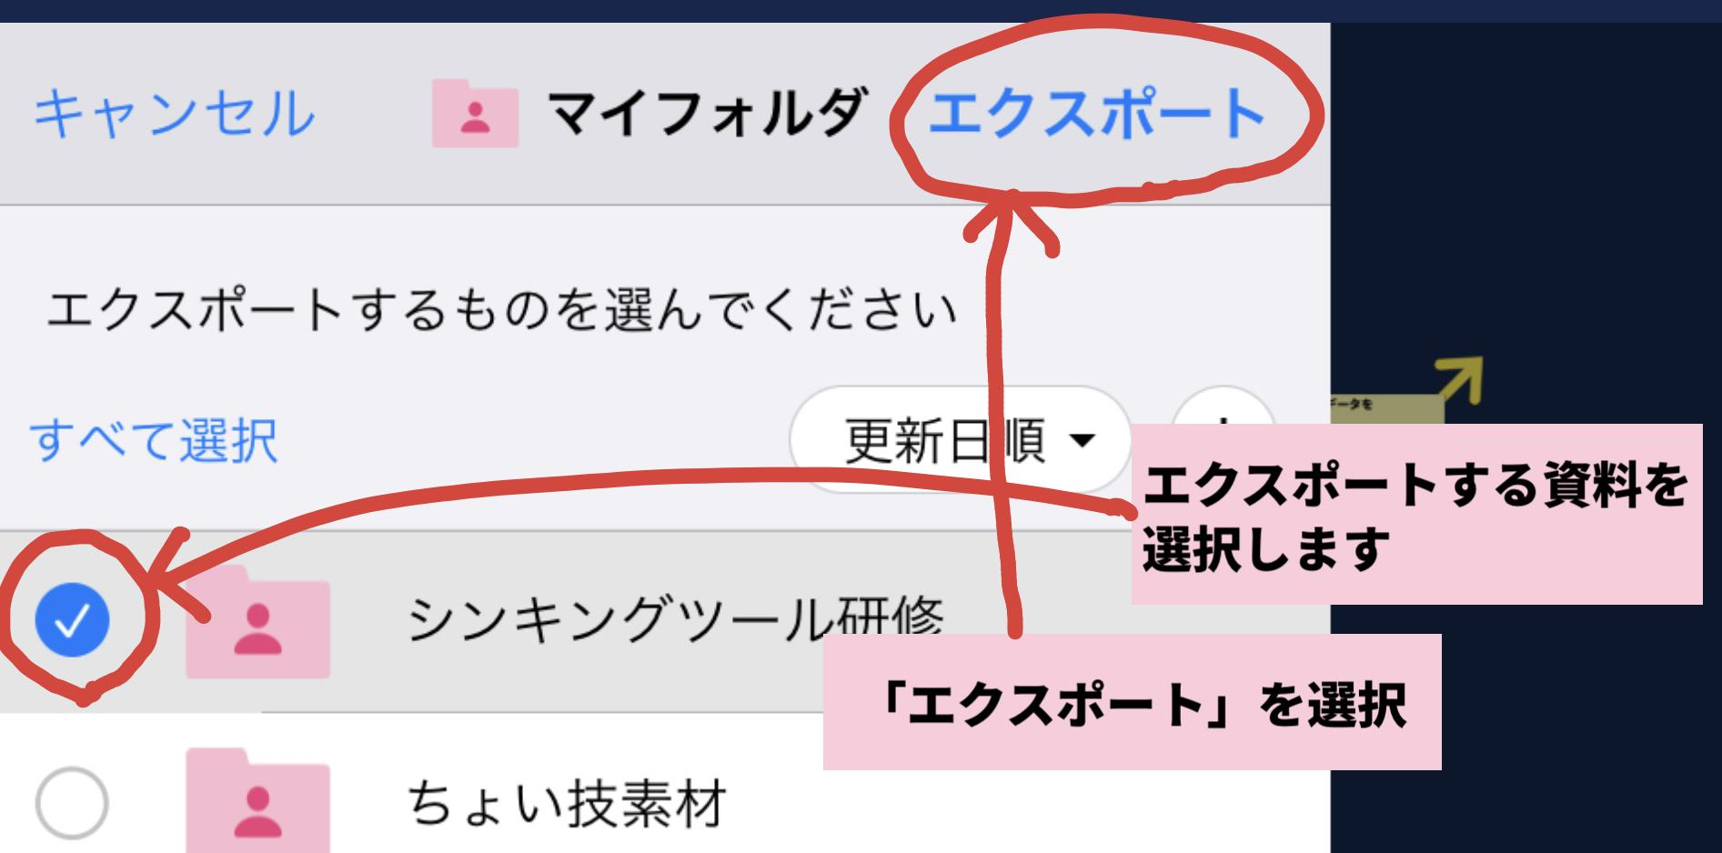

異動後の学校IDでの操作

① 異動後の学校IDでのログイン・授業の選択
異動後の学校IDでログインし、データを移行したい
「授業」を選択します

② データのインポート（取り込み）
異動前の学校からエクスポートしたデータを異動後の学校に取り込むことができます。

「ノート」のデータのインポート
1 インポートを選択する  ノート選択画面の右上にある ＞「インポート」を選択します。 | 2 インポートするノートの選択  インポートしたいノートデータを選択して  「開く」を選択します
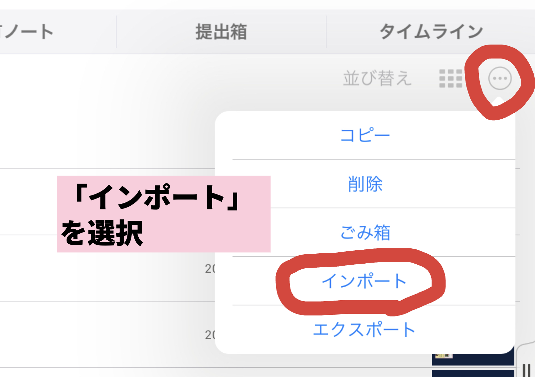 | 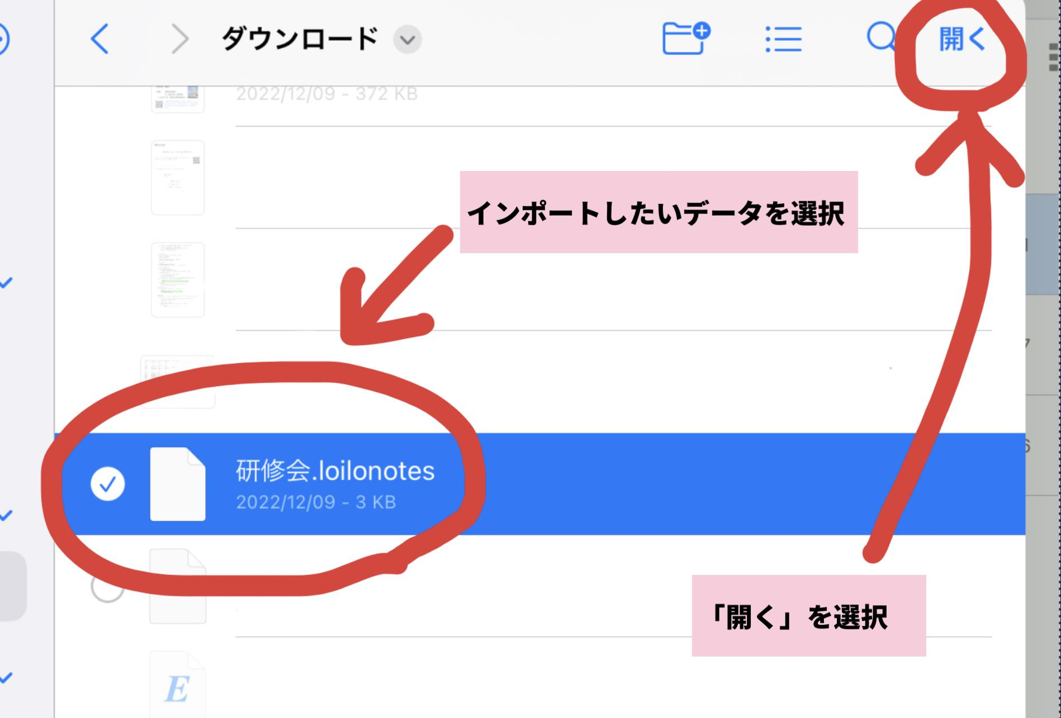

資料箱のデータのインポート：マイフォルダにデータをインポートできます
1 マイフォルダ内でインポートを選択する  マイフォルダを開き、ボタンを選択し、「インポート」を選択します | 2 インポートする資料の選択  インポートしたいデータを選択して  インポート先のフォルダ名を入力します。
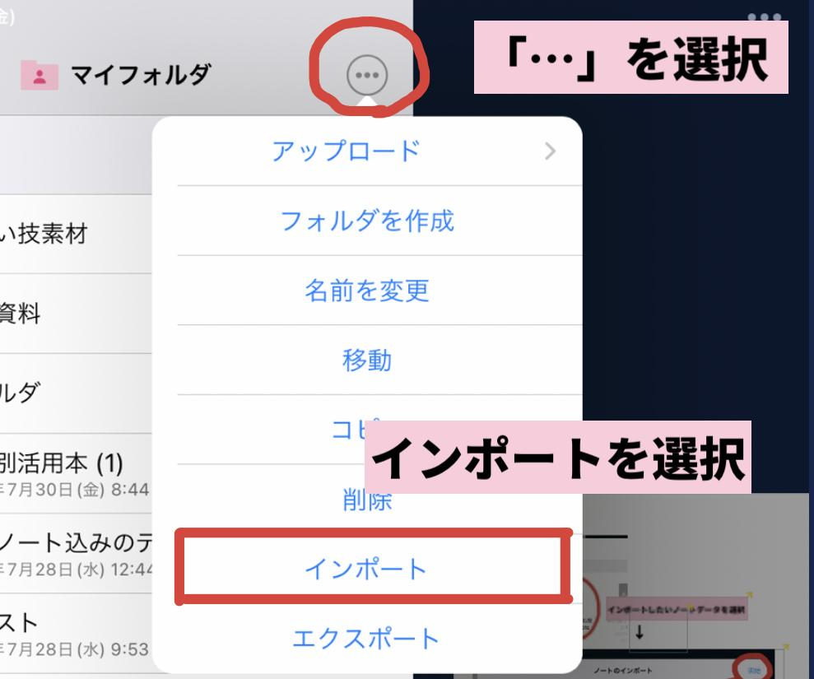 | 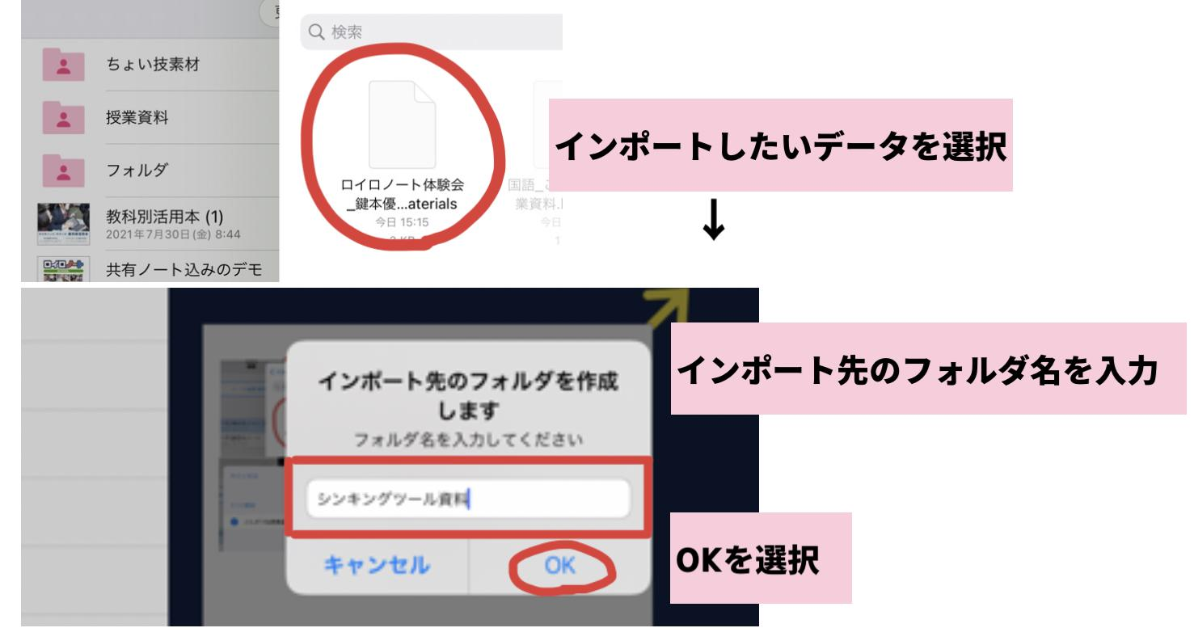

詳細説明はこちらのページをご参照ください
https://bit.ly/3u7KWpY

